**WorHou**

**Duan Alexander López**

**Daladier Uribe**

Tecnólogo en Análisis y Desarrollo de Sistemas de Información

SENA- CENTRO ELECTRICIDAD, ELECTRONICA Y TELECOMUNICACIONES

Bogotá D.C 18/09/2019

**Manual de Usuario**

**TABLA DE CONTENIDO**

1. INTRODUCCION 3

2. OBJETIVOS| 13

3. REQUERIMIENTOS 14

**INTRODUCCIÓN**

Este manual de usuario tiene como finalidad dar a conocer una manera sencilla y detallada del uso de la plataforma virtual WorHou para que los usuarios le saquen el máximo provecho a este ya que se creó con diseño que le permitirá al usuario realizar búsquedas y publicar archivos en dicho sitio sin ningún problema.

**OBJETIVOS**

Brindar una descripción clara y detalla del uso de los diferentes elementos que se encuentran en la página web y apoyar al usuario en los distintos tipos inquietudes y preguntas que se le presenten.

**REQUERIMIENTOS**

* **Memoria RAM: Mínimo :** 1 Gigabytes (GB)
* **Disco Duro :** 250 Gb.
* **Sistema Operativo**: : Windows 7\8\10

**Página principal**

Ingrese en la http://localhost:8082/Worhou/Gestion.php para así visualizar la página principal.

Una vez que el usuario ingrese al sistema podrá observar lo que es la página web principal (Que se observa en la siguiente imagen).

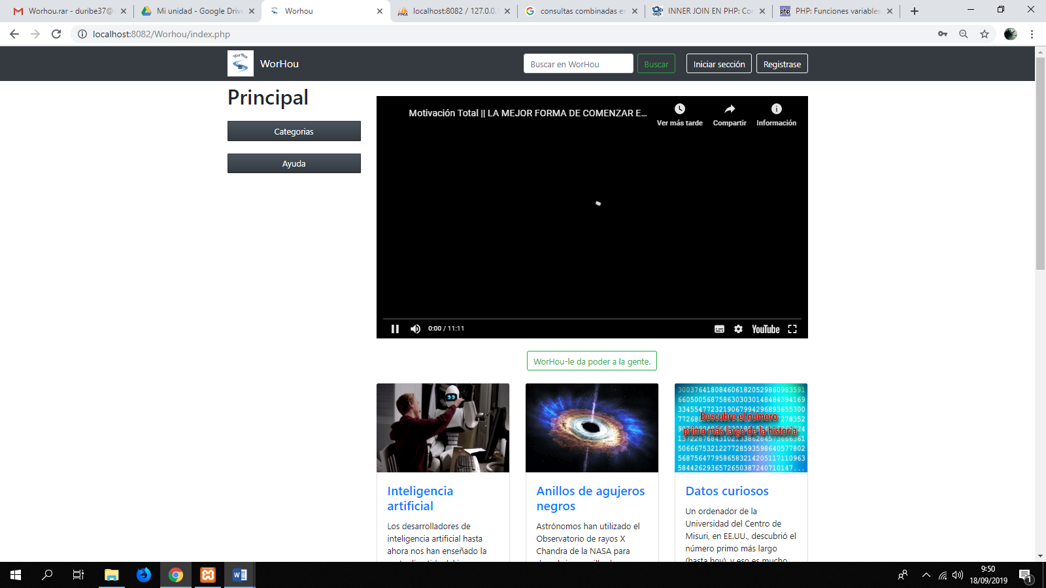

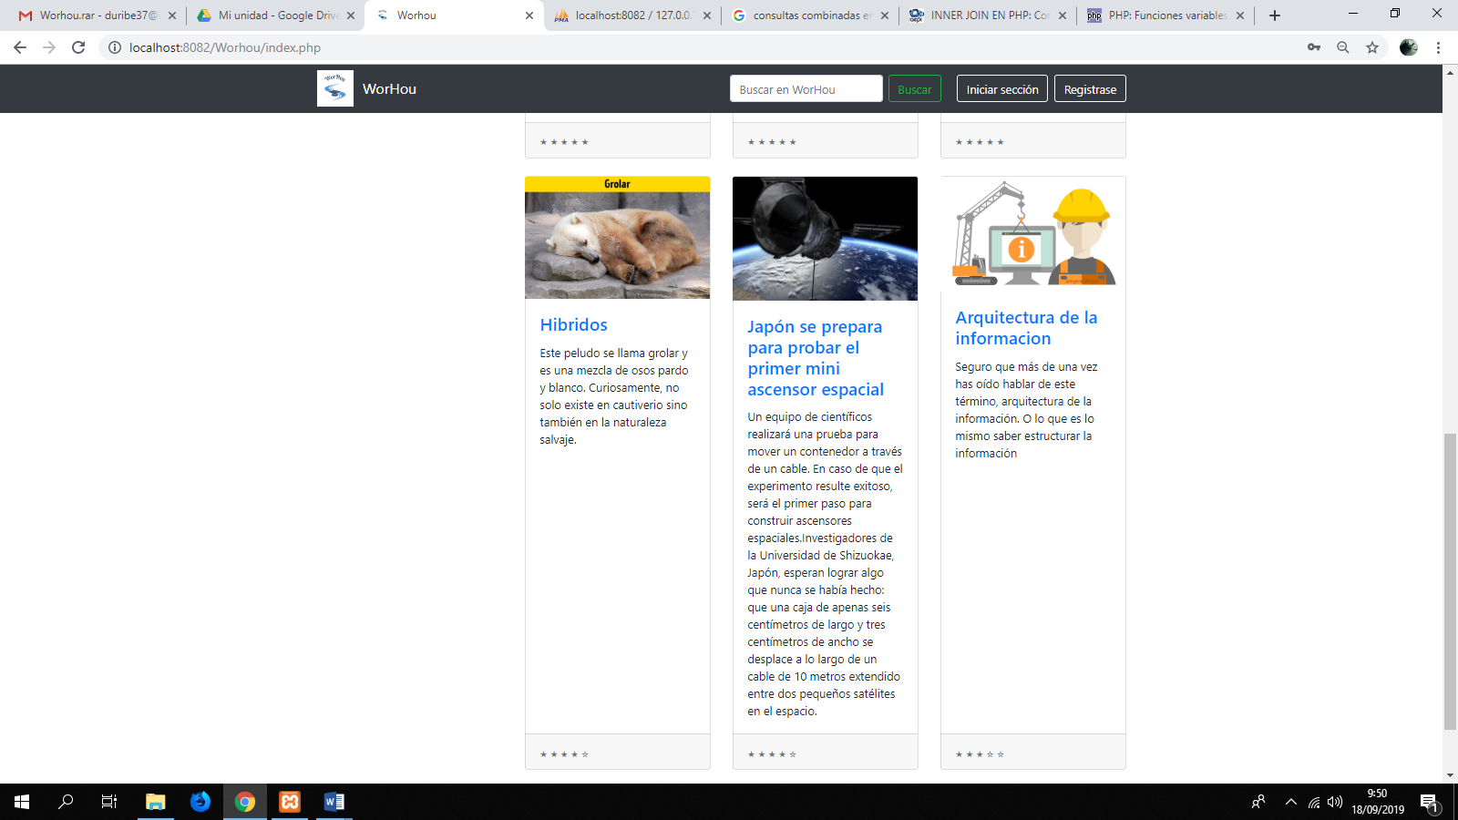

**Iniciar sesión**

En estas opción si el usuario que entro en la página ya se ha registrado previamente este podrá buscar todo tipo de información que desee y guardar o publicar archivos en la pagina web.



**Registrarse**

Si eres nuevo en la página y quieres hacer una búsqueda o publicaciones la página tendrás que registrar te antes de hacer esto para así que tengas los permisos necesarios para acceder a esas opciones.

Pasos para registrar se:

1. Presiona el siguiente enlace



1. Después de haber presionado el enlace este te guiara a la siguiente página web

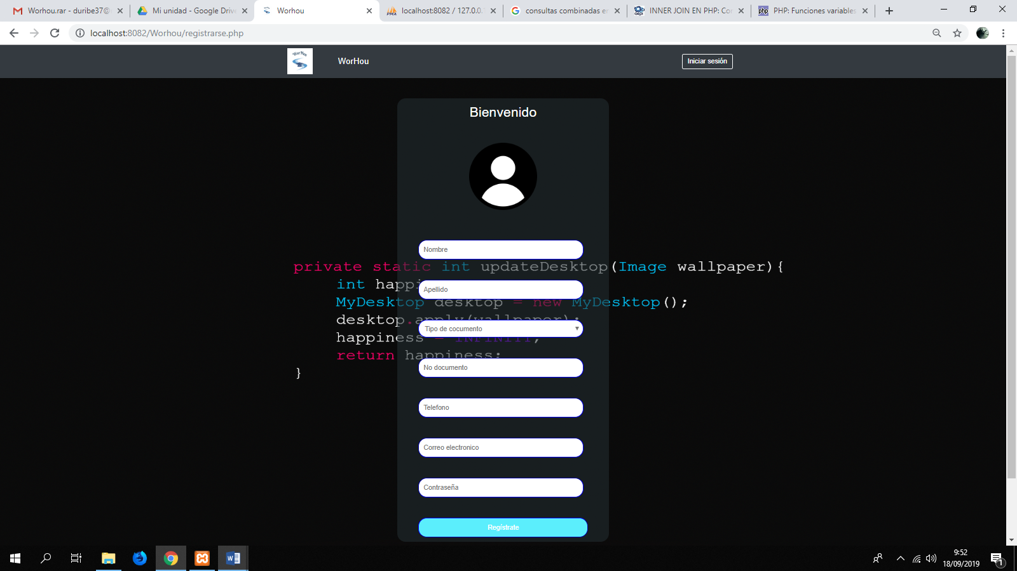

En esta página deberás llenar los siguientes campos

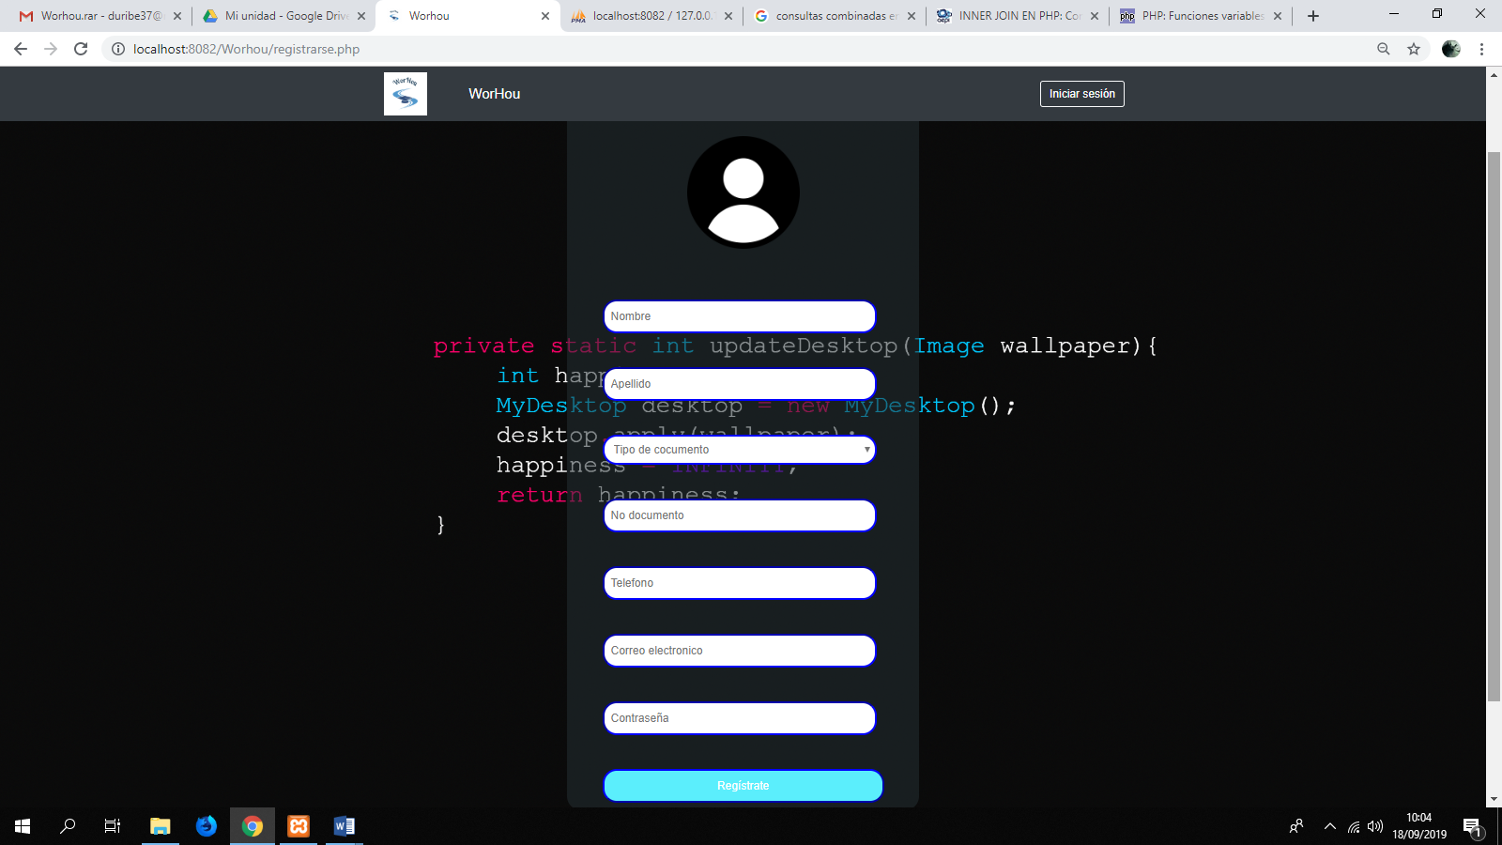

8

6

5

4

3

2

1

1. Introducirás tu nombre en el campo que dice Nombre
2. Luego en donde dice Apellido
3. Después donde dice documento si tienes Tarjeta de identidad, Cedula o Cedula extranjera
4. Numero de documento
5. Teléfono
6. Correo electrónico
7. Contraseña
8. Y por último le damos en la opción Registrate
9. Después de que le des ingresar se va generar un perfil con los datos que ya fueron ingresados con anterioridad que aparecerán en la siguiente pagina

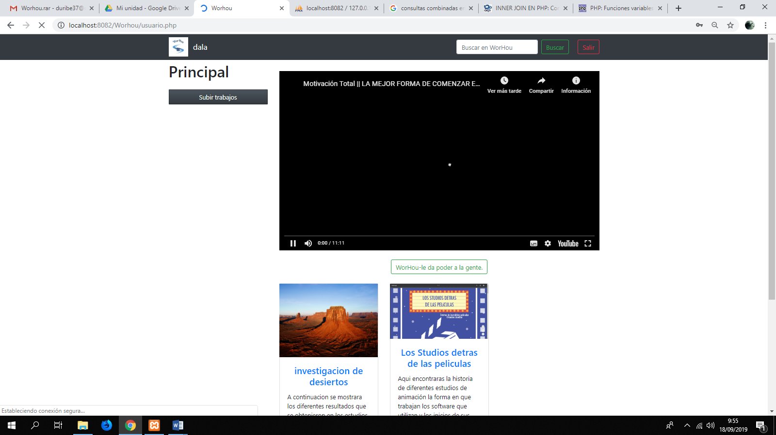

**Menú**

En este menú el usuario podrá ingresar a los diferentes sitios de la página web tal como lo serán la página Principal, la página Categorías y la página de Ayuda.

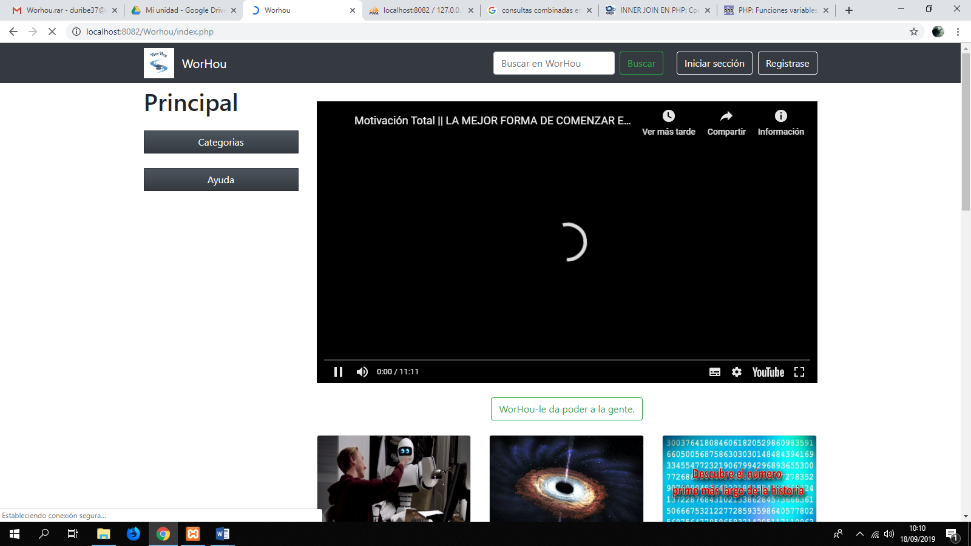

En el submenú llamado Categorías se muestran algunos tipos de información que encontraras en la página.

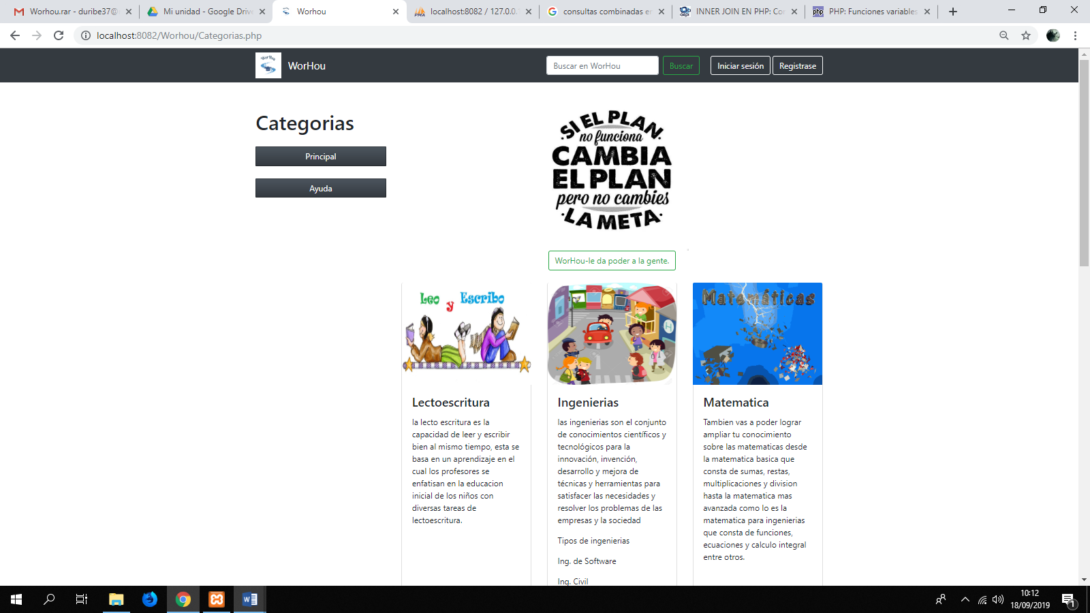

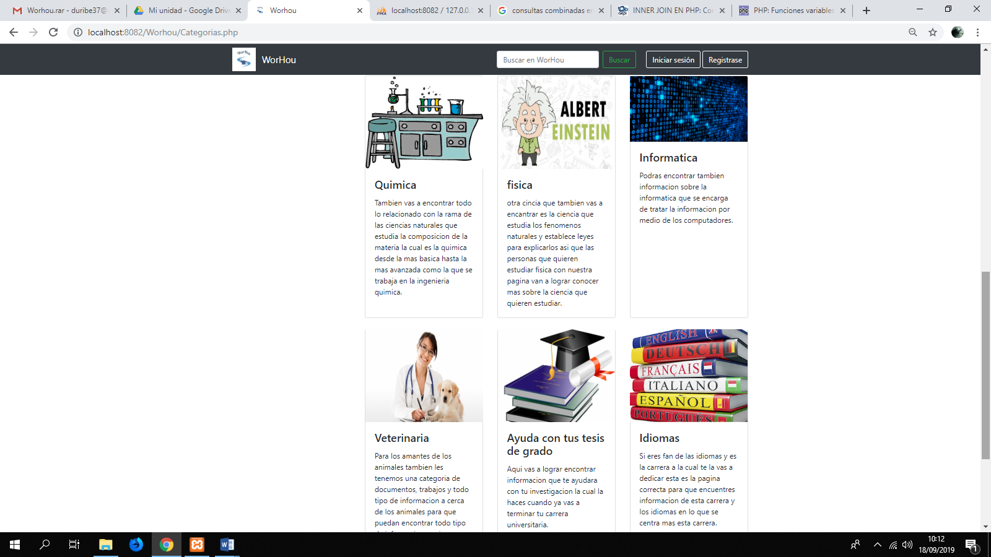

En el submenú Ayuda encontraras la opción de enviar nos si tienes dudas o preguntas.

